A 00 PHYS. I
ÉCOLE NATIONALE DES PONTS ET CHAUSSÉES, ÉCOLES NATIONALES SUPÉRIEURES DE L'AÉRONAUTIQUE ET DE L'ESPACE, DE TECHNIQUES AVANCÉES, DES TÉLÉCOMMUNICATIONS, DES MINES DE PARIS, DES MINES DE SAINT-ÉTIENNE, DES MINES DE NANCY, DES TÉLÉCOMMUNICATIONS DE BRETAGNE, ÉCOLE POLYTECHNIQUE (FILIÈRE TSI)
CONCOURS D'ADMISSION 2000
PREMIÈRE ÉPREUVE DE PHYSIQUE
Filière PSI
(Durée de l'épreuve : $3$ heures; l'emploi de la calculatrice est autorisé)
Sujet mis à disposition des concours ENSTIM, INT, TPE-EIVP
Les candidats sont priés de mentionner de façon apparente sur la première page de la copie :
PHYSIQUE I -PSI
L'énoncé de cette épreuve, particulière aux candidats de la filière PSI, comporte 7 pages.
Abstract
- Si, au cours de l'épreuve, un candidat repère ce qui lui semble être une erreur d'énoncé, il le signale sur sa copie et poursuit sa composition en expliquant les raisons des initiatives qu'il est amené à prendre.
- Tout résultat fourni dans l'énoncé peut être utilisé pour les questions ultérieures, même s'il n'a pas été démontré.
- Il ne faudra pas hésiter à formuler les commentaires (incluant des considérations numériques) qui vous sembleront pertinents, même lorsque l'énoncé ne le demande pas explicitement. Le barème tiendra compte de ces initiatives ainsi que des qualités de rédaction de la copie.
Notations : vecteur $→A$ (gras); vecteur unitaire pour la coordonnée $α:u_{α}$
UTILISATION DES INDUCTEURS EN MÉTALLURGIE
La production d'un champ magnétique variable à l'aide d'un inducteur est très répandue en métallurgie ; elle intervient dans des phases très diverses telles que la circulation, le brassage, la fusion ou la confection des lingots. Ce problème concerne principalement la fusion d'un alliage d'aluminium et sa confection en lingots. Il comprend deux parties, largement indépendantes entre elles, pour ce qui est de leur traitement.
La relation vectorielle suivante sera utile pour la résolution :
$$rot(A)=\frac{◻}{◻}\frac{∂A_{z}}{∂θ}−\frac{∂A_{θ}}{∂z}\frac{◻}{◻}u_{r}+\frac{◻∂A_{r}}{◻∂z}−\frac{∂A_{z}}{∂r}◻u_{θ}+\frac{1}{r}\frac{◻}{r}\frac{∂\left(rA_{θ}\right)}{∂r}−\frac{∂A_{r}}{∂θ}u_{z}$$
Fusion du métal à l'aide d'un four à induction à creuset
Le four est constitué (figure 1) d'un creuset cylindrique (rayon $R_{c}$, hauteur $h_{c}$ ) qui contient l'alliage à fondre et d'un inducteur composé d'un solénoïde monocouche (considéré
comme infiniment long) parcouru par un courant d'intensité variable $i(t)$. L'action du champ magnétique variable sur le métal consiste d'une part en un effet thermique (fusion puis maintien à l'état liquide de l'alliage), d'autre part en un effet mécanique (mise en mouvement du bain métallique).
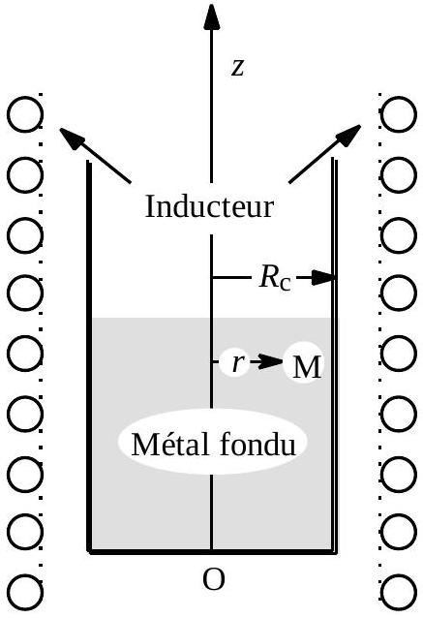
Fig. 1 : four à induction
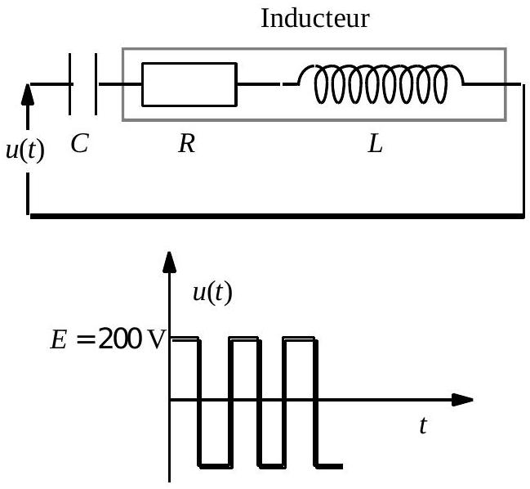
Fig. 2 : schéma équivalent de l'inducteur
$1^{\text{ère }}$ partie : Étude de l'alimentation de l'inducteur à vide.
Alimentation directe par une source de tension alternative " symétrique "
L'inducteur est équivalent à un circuit série composé d'une inductance $L=7×{10}^{−5}H$ et d'une résistance $R=0,02Ω$; afin de diminuer l'impédance du circuit on ajoute en série un condensateur de capacité $C=5×{10}^{−4} F$. La tension $u(t)$ appliquée est un créneau alternatif " symétrique ", d'amplitude $E=200 V$ et de fréquence 1000 Hz ( figure 2).
Le développement en série de Fourier de la tension $u(t)$ est
$$u(t)=\frac{4E}{π}\frac{◻}{◻}sin⁡(ωt)+\frac{sin⁡(3ωt)}{3}+\frac{sin⁡(5ωt)}{5}+…\frac{◻}{◻}$$
$◻1$ - Calculer les valeurs efficaces $U_{1}$ et $U_{3}$ de l'harmonique $1,u_{1}(t)=\frac{4E}{π}sin⁡(ωt)$ et de l'harmonique $3,u_{3}(t)=\frac{4E}{π}\frac{sin⁡(3ωt)}{3}$ de la tension $u(t)$.
$◻2$ - Calculer les modules des impédances de l'inducteur, $Z_{1}$ et $Z_{3}$, relatives aux harmoniques 1 et 3 ; en déduire les valeurs efficaces $I_{1}$ et $I_{3}$ des intensités des courants correspondants et montrer que l'intensité $i(t)$ dans l'inducteur est pratiquement sinusoïdale.
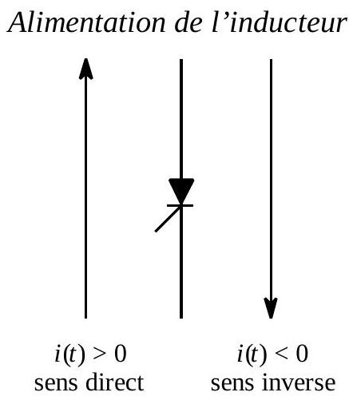
Conventions pour le thyristor
La tension $u(t)$ est fournie par un onduleur, alimenté par un générateur continu de f.e.m $E$, constitué de quatre interrupteurs électroniques $K_{1},{ K}_{2},{ K}_{3}$ et $K_{4}$. Chaque interrupteur est constitué par un thyristor et une diode supposés parfaits et montés en antiparallèle (figure 3). Le thyristor (fig. ci-contre) est un interrupteur commandé qui laisse passer le courant uniquement lorsque l'intensité qui le traverse est positive (sens direct) et qui bloque le courant lorsque l'intensité est négative (sens inverse)
Les quatre interrupteurs fonctionnent simultanément deux à deux c'est-à-dire que pendant une demi-période de fonctionnement les interrupteurs $K_{1}$ et $K_{4}$ sont fermés alors que les interrupteurs $K_{2}$ et $K_{3}$ sont ouverts ; la demi-période suivante $K_{1}$ et $K_{4}$ sont ouverts alors que les interrupteurs $K_{2}$ et $K_{3}$ sont fermés.
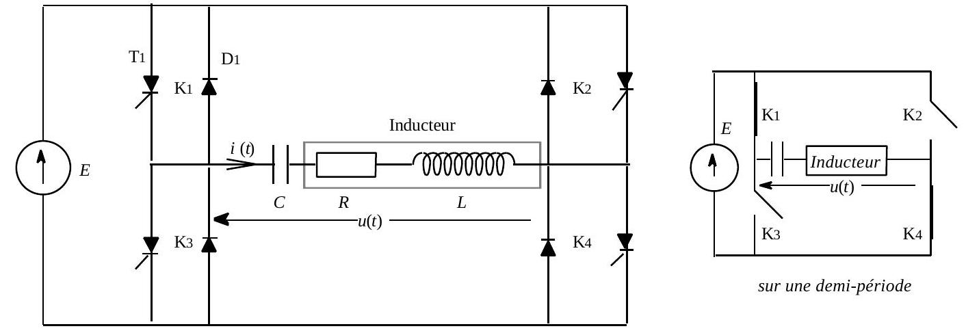
Fig. 3 : onduleur
- 3 - On suppose que le courant $i(t)$ dans l'inducteur est sinusoïdal et de la forme
$$i(t)=I_{0}sin⁡(ωt+ϕ),\text{ avec }I_{0}=2000\text{ A et }tan⁡(ϕ)=\frac{Lω−\frac{1}{Cω}}{R}$$
La tension $u(t)$ est identique à celle qui est représentée à la figure 2. Représenter les intensités $i\left({ T}_{1}\right),i\left(D_{1}\right)$ et $i_{E}$, qui traversent respectivement le thyristor $T_{1}$, la diode $D_{1}$ et le générateur de f.e.m $E$, en fonction du temps.
$◻4$ - Calculer les valeurs moyennes de ces trois intensités.
$◻5$ - En déduire la puissance moyenne fournie par la source de tension.
$2^{\text{ème }}$ partie : Étude des paramètres électromagnétiques à l'intérieur du métal
fondu.
- 6 - Décrire les phénomènes dont le métal est le siège et qui permettent éventuellement sa fonte.
$◻7$ - On suppose dans cette $2^{\text{ème }}$ partie que l'inducteur est parcouru par un courant
d'intensité $i(t)=2000sin⁡(ωt+ϕ)$ avec une fréquence $f=\frac{ω}{2π}=1000 Hz$. On utilise la base relative aux coordonnées cylindriques ( $r,θ,z$ ), ( $u_{r},u_{θ},u_{z}$ ). La masse de l'alliage d'aluminium est le siège de courants induits dont le vecteur complexe densité de courant $j$ au point M du métal, à la distance $r$ de l'axe Oz est de la forme $j=j_{1}(r)exp⁡(jωt)u_{θ}\left(j^{2}=−1\right)$. Dans l'hypothèse où le champ magnétique à l'intérieur du métal n'est fonction que de la variable $r$, justifier cette orientation du vecteur densité de courant $j$.
$◻8$ - L'alliage d'aluminium étudié est considéré comme un conducteur, électriquement neutre, défini par les constantes du vide $ε_{0}=\frac{{10}^{−9}}{36π},μ_{0}=4π×{10}^{−7}$ et par sa conductivité $γ=5×{10}^{6}Ω^{−1}⋅{ m}^{−1}$. On admettra que la vitesse locale $u$ du bain métallique est suffisamment petite pour que l'on puisse négliger le terme $u∧B$ dans la relation liant la valeur locale de la densité de courant aux champs électrique et magnétique : $j=γ(E+u∧B)$. Montrer alors que, pour la fréquence utilisée, on peut négliger le courant de déplacement.
$◻9$ - Notant $\vec{Δ}$ l'opérateur laplacien vectoriel, montrer que le vecteur densité de courant $j$ vérifie l'équation différentielle $\vec{Δ}j=rot[rot(j)]=μ_{0}γ\frac{∂j}{∂t}$ et en déduire l'équation différentielle du second ordre vérifiée par la fonction complexe $j_{1}(r)$; ce sera l'équation (1).
10 - Exprimer (1) en termes des grandeurs réduites $δ=\sqrt{\frac{2}{ωγμ_{0}}}$ et $u=\frac{r}{δ}$ (ce sera l'équation 1'), calculer la valeur numérique de $δ$.
11 - On se propose d'exprimer une solution approchée de l'équation (1') pour une épaisseur de bain métallique de l’ordre de $δ$ au voisinage de la périphérie $◻≈u_{c}=\frac{R_{c}}{δ}≫1\frac{◻}{◻}$. Posant dans (1') $j_{1}(u)=\frac{F(u)}{\sqrt{u}}$, admettant que, dans l'équation différentielle relative à la fonction $F(u)$ ainsi obtenue il soit légitime de négliger le terme en $\frac{1}{u^{2}}$, admettant enfin que la fonction $F(u)$ est paire, établir une forme approchée de la solution au voisinage de la périphérie du creuset. Préciser la signification de $δ$.
$◻12$ - Exprimer la puissance moyenne $⟨P⟩$ dissipée par effet Joule à l'intérieur du volume du bain métallique ; quelle donnée faudrait-il connaître pour déterminer complètement la solution ? Pour améliorer l'efficacité calorifique du four vaut-il mieux utiliser un courant d'alimentation de l'inducteur de fréquence faible ou de fréquence élevée ?
Confection des lingots d'alliages légers : "coulée électromagnétique"
Au cours d'une coulée classique on utilisait jusqu'en 1973 une lingotière pour donner sa forme au lingot (métal solide). Ce procédé a été abandonné au profit de la coulée électro
magnétique, inventée en U.R.S.S. par Getselev & al : dans ce procédé, le maintien réalisé jadis par la paroi matérielle de la lingotière est assuré par des forces électromagnétiques de volume. Ces forces sont produites par une spire inductrice alimentée par un courant électrique sinusoïdal de forte intensité (de l’ordre de 5000 A ) et de fréquence voisine de 2000 Hz (figure 4). Le refroidissement qui permet le changement d'état de l'alliage d'aluminium est assuré par un jet d'eau dirigé sur la paroi latérale du lingot.
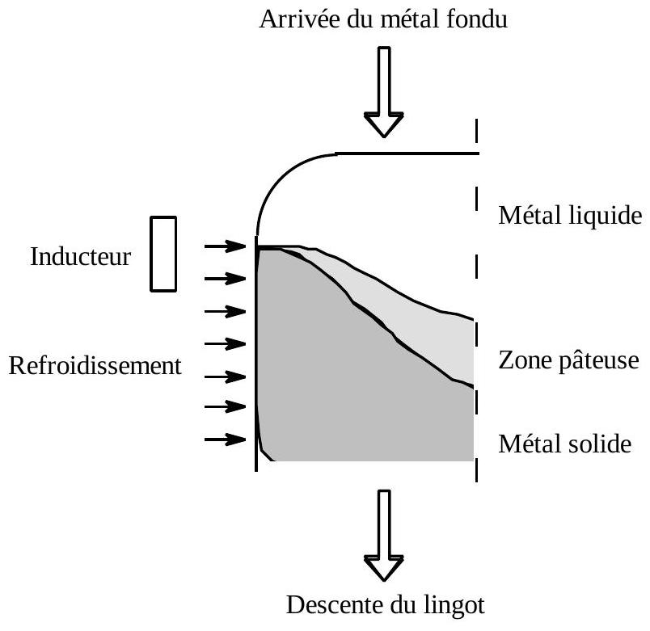
Fig. 4 : principe de la coulée électromagnétique
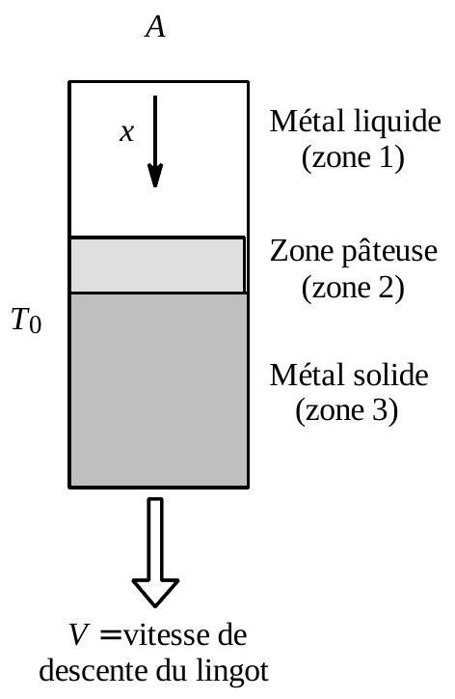
Fig. 5 : modèle de la coulée
$1^{\text{ère }}$ partie : Étude des transferts thermiques.
Afin de pouvoir effectuer une étude plus aisée des transferts thermiques on adopte le modèle simplifié (fig. 5) où les formes des différentes phases du métal dans le lingot (liquide, pâteuse, solide) sont considérées comme cylindriques, et de rayon $R_{L}$. La conductivité thermique du métal liquide est notée $λ_{L}$, celle du métal solide est notée $λ_{S}$; ces grandeurs sont supposées indépendantes de la température. Par l'intermédiaire d'une goulotte non représentée sur la figure 5, le métal, fondu au préalable dans un four à creuset, arrive en A avec une vitesse négligeable. Sa température $T_{A}$ est uniforme et très largement supérieure à la température $T_{0}$ du jet de refroidissement latéral. On appelle $P(x)$ le flux thermique qui traverse la section $S$ à l'abscisse $x$; on pose $θ(x)=T(x)−T_{0}$. On fera l'hypothèse que la vitesse du métal (liquide ou solide) est nulle (ce qui est pratiquement le cas lorsque la vitesse de descente $V$ du lingot ainsi que la vitesse de brassage à l'intérieur du bain métallique sont très faibles).
$◻13$ - Écrire la loi de Fourier qui traduit le transfert thermique par conduction dans les zones (1) et (3) (direction $Ax$ ). Déduire une relation entre $P(x)$ et les paramètres $λ_{L},S$ et $dθ/dx$ pour la zone (1); on aura une relation identique pour la zone (3).
$◻14$-Les pertes thermiques dues au refroidissement sont supposées proportionnelles à la surface d'échange entre le métal et le milieu extérieur ainsi qu'à l'écart de température entre le métal et le milieu extérieur; on appelle $h$ le coefficient de proportionnalité (ce coef
ficient est considéré comme constant quel que soit l'état du métal). En considérant le bilan thermique sur une longueur $dx$ infiniment petite du métal, trouver une relation entre $dP/dx$ et $θ(x)$.
$◻15$-Déduire des questions (13) et (14) les équations différentielles en $θ(x)$ et $P(x)$; on posera $a=\sqrt{\frac{λ_{L}R_{L}}{2h}}$.
16 - Les fonctions $θ(x)$ et $P(x)$ seront labellées $θ_{1}(x)$ et $P_{1}(x)$ dans la zone 1 (métal liquide) et $θ_{3}(x),P_{3}(x)$ dans la zone 3 (métal solide). Le changement d'état du métal se fait dans la zone pâteuse (zone 2) ; la hauteur $H_{L}$ de la colonne de métal liquide est $H_{L}=0,1 m$. Donner les expressions formelles puis numériques de $θ_{1}(x)$ et de $P_{1}(x)$. Représenter sommairement la fonction $θ_{1}(x)$.
$$\begin{matrix}R_{L}=0,2 m & λ_{L}=100 W⋅{ m}^{−1}⋅{ K}^{−1} & λ_{S}=100 W⋅{ m}^{−1}⋅{ K}^{−1} \\ T_{A}={820}^{∘}C & T_{0}={15}^{∘}C & h=100 W⋅{ m}^{−2}⋅{ K}^{−1}\end{matrix}$$
$◻17$ - La vitesse de descente du lingot est notée $V$; la hauteur de la zone pâteuse est notée $H_{p}$ et la température $T_{P}$ dans cette zone est uniforme. La masse volumique du métal est notée $ρ_{P}$ et sa chaleur latente de fusion $L_{F}$. Donner, formellement puis numériquement, l'expression de $P_{3}(x)$, sachant que, la longueur du lingot étant très grande, la fonction $P_{3}(x)$ ne diverge pas lorsque $x$ tend vers l'infini. Données numériques : $V={10}^{−4} m.s^{−1}$
$$H_{p}={10}^{−2} m T_{p}={660}^{∘}C ρ_{P}=2500 kg⋅{ m}^{−3} L_{F}=300 kJ⋅{ kg}^{−1}$$
18 -On suppose dans cette question que l'on façonne, toujours par la méthode de coulée électromagnétique, un lingot de petit diamètre $D_{L}={2.10}^{−2} m$; la vitesse de descente du lingot par rapport au repère du laboratoire n'est plus négligeable : $V={5.10}^{−2} m.s^{−1}.La$ capacité thermique massique du métal solide est $c^{′}=9×{10}^{2} J⋅{ kg}^{−1}⋅{ K}^{−1}$, sa masse volumique est $ρ^{′}=2700 kg⋅{ m}^{−3}$ ). Ces deux grandeurs sont considérées comme indépendantes de la température. Écrire pour la zone (3) c’est-à-dire la zone du métal solide, l’équation traduisant le bilan thermique local en régime stationnaire, les conditions de refroidissement étant inchangées (on fera ce bilan sur une tranche de métal d'épaisseur d $x$ et d'abscisse $x$.
$◻19$ - Déduire le champ de températures $T(x)$ de la zone (3) en régime stationnaire si on admet que $\lim_{x→∞} T(x)=T_{0}$ et que la longueur du lingot est grande devant $a=\frac{ρ^{′}c^{′}VD_{L}}{4h}$.
20 -Simplifier l'expression de $T(x)$ dans le cas où $V≫\frac{4}{ρ^{′}c^{′}}⋅\sqrt{\frac{λ^{′}h}{D_{L}}}$; calculer numériquement cette condition sur $V$.
$◻21$ - Calculer la puissance thermique perdue par la partie solide du métal (on considérera que la longueur $L$ du lingot est grande devant $a$ ). Commenter le résultat et effectuer l'application numérique.
2ème partie : Étude des paramètres électromagnétiques.
22 - On désire mesurer la valeur locale du champ magnétique à l’intérieur du métal liquide à l'aide d'un capteur; quel type de capteur utiliseriez-vous ? quel en serait son principe?
23 -On désire mesurer la valeur du champ électrique à l'intérieur du bain métallique à l'aide d'un capteur ; quel type capteur utiliseriez-vous? quel en serait son principe?
24 - Si l'on considère que les vitesses locales du métal fondu sont pratiquement nulles, quelles autres grandeurs physiques les mesures précédentes permettent-elles d'atteindre?
FIN DU PROBLÈME
FIN DE L'ÉPREUVE

